IMPORTANT :

Dès la distribution du DOSSIER TECHNIQUE, assurez - vous que l’exemplaire qui vous a été remis est conforme au sommaire ci - dessus.
Si ce n’est pas le cas, demandez un nouvel exemplaire aux surveillants de salle.
Ce Dossier Technique est commun aux épreuves E2 - U.21 et E2 - U.22.

A l’issue de l’épreuve E2 - U.21, après avoir complété votre identité ainsi que votre numéro de candidat, vous remettrez les documents de ce DOSSIER TECHNIQUE repérés DT : 1 / 11 à DT : 11 / 11 aux surveillants de salle, afin de pouvoir en disposer pour l’épreuve E2 - U.22.
Coefficient : 2 - U.21
2 - U.22
Durée : 3 Heures - U.21
4 Heures - U.22
E.2 : Epreuve d’analyse et de préparation
  - : Analyse technique d’un ouvrage
  - : Préparation et suivi d’une mise en œuvre sur chantier

NOM : …………………………………………………………..

PRENOM : ……………………………………………………..

NUMERO DU CANDIDAT : ……………………….…………
Baccalauréat Professionnel AMÉNAGEMENT ET FINITION DU BÂTIMENT
Session 2019

SOMMAIRE
Page de garde……………………………………………………………………. | D.T. 1 / 11
Pièce graphique PLAN DE SITUATION DU PROJET …………..……….. | D.T. 2 / 11
Pièce graphique PLAN DE MASSE DU PROJET …..……………………… | D.T. 3 / 11
Pièce graphique PLAN D’ENSEMBLE DU PROJET .………………...…… | D.T. 4 / 11
Pièce graphique ZONE D’ÉTUDE / PLAN D’ENSEMBLE DU PROJET  DE DOUBLAGE………………………………………………………………….. | D.T. 5 / 11
Pièce graphique PLAN DE COUPE …………………………………………. | D.T. 6 / 11
Pièce graphique PLAN DE COUPE DU MUR EXTÉRIEUR DE LA SALLE  INSONORISÉE…………………………………………..………………. | D.T. 7 / 11
EXTRAIT CCTP DES CLOISONS ……………….………….………….……… | D.T. 8 / 11
EXTRAIT CCTP FAUX PLAFONDS……………...………………….………… | D.T. 9 / 11
EXTRAIT CCTP CARRELAGE/FAÏENCES………..…………….…………… | D.T. 10 / 11
EXTRAIT CCTP PEINTURE.……………………………………….…………… | D.T. 11 / 11

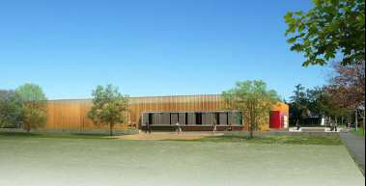
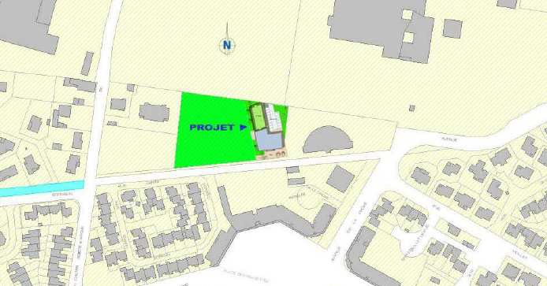
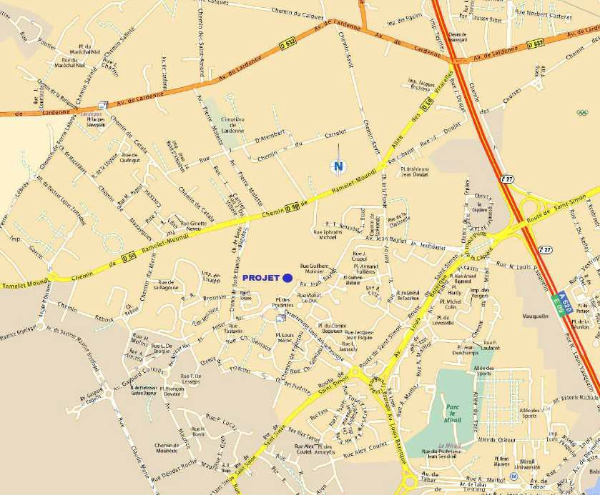
PLAN DE SITUATION DU PROJET

CENTRE D’ANIMATION, D’ACCUEIL JEUNES ET D’ENSEIGNEMENT
Avenue de la Dépèche, 31100 TOULOUSE

PLAN DE MASSE DU PROJET

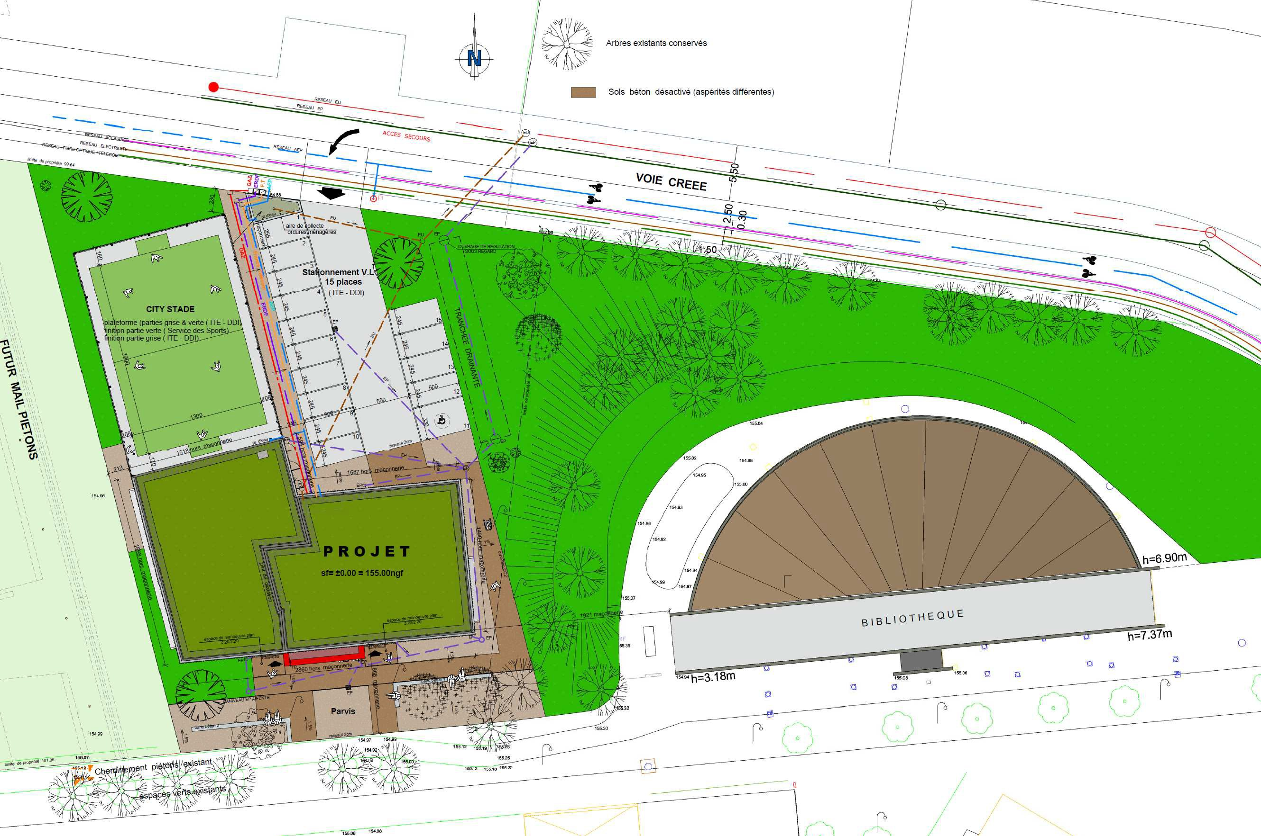

PLAN D'ENSEMBLE DU PROJET

ZONE D'ETUDE

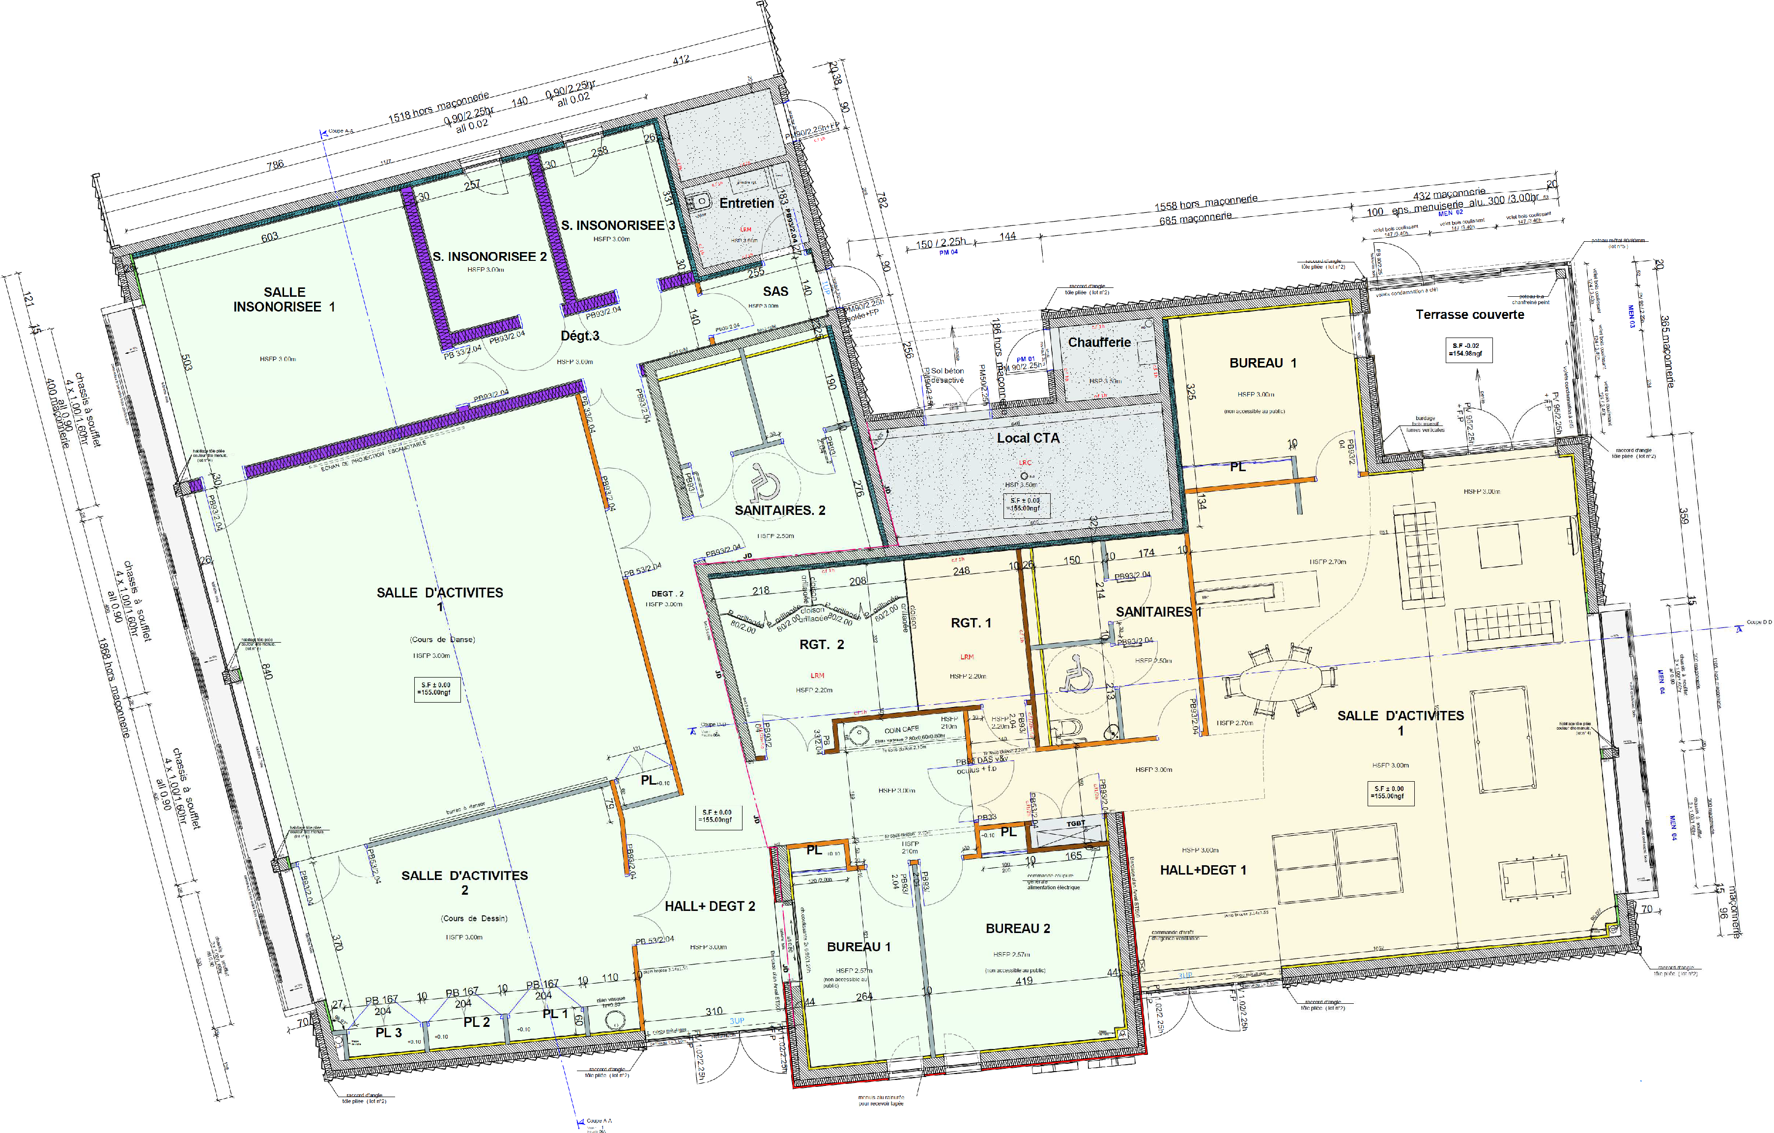3

ZONE D'ETUDE
PLAN D'ENSEMBLE DU PROJET DU DOUBLAGE

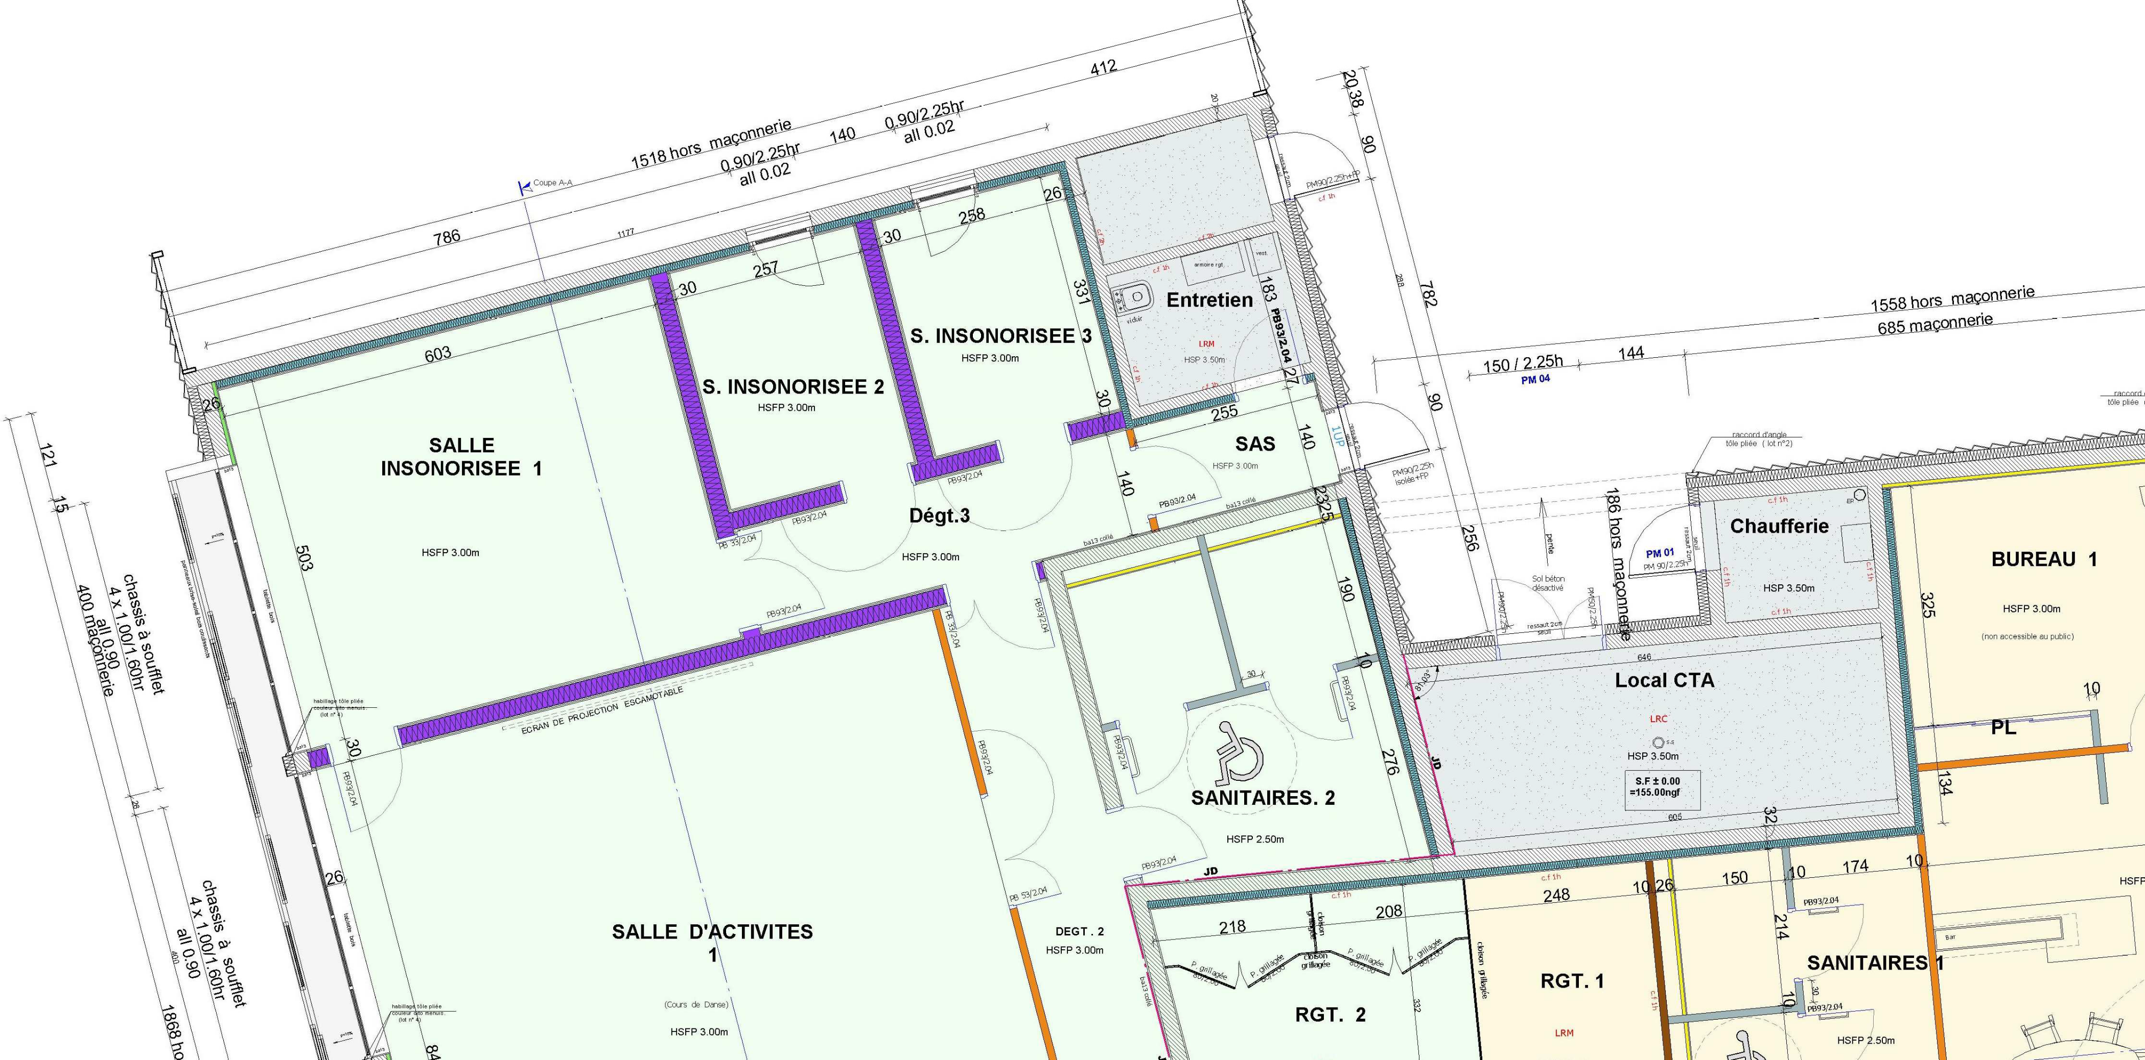
SALLE D’ACTIVITES
3

PLAN DE COUPE

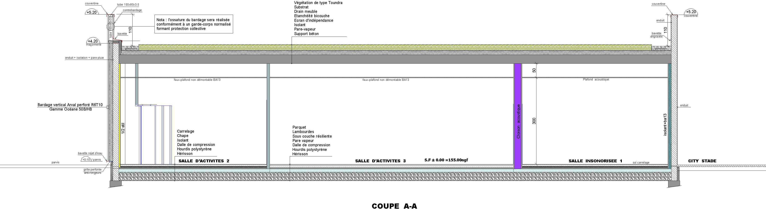

MUR EXTÉRIEUR SALLE INSONORISÉE 1 (ITI)

MUR EXTÉRIEUR SALLE INSONORISÉE 1 (ITE)

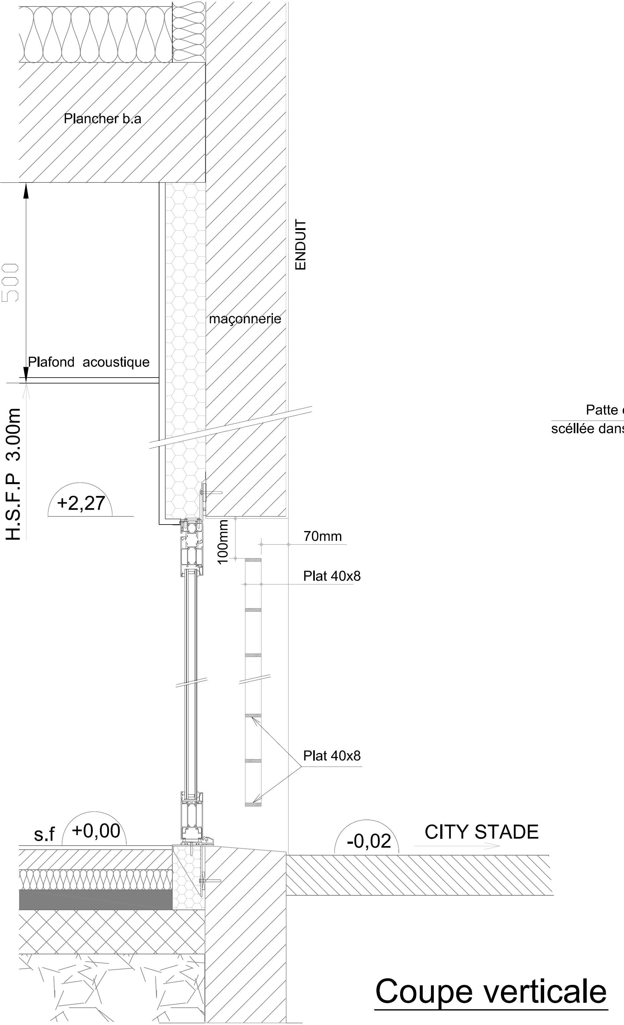5 cm
20 cm 1 cm
14 cm
20 cm

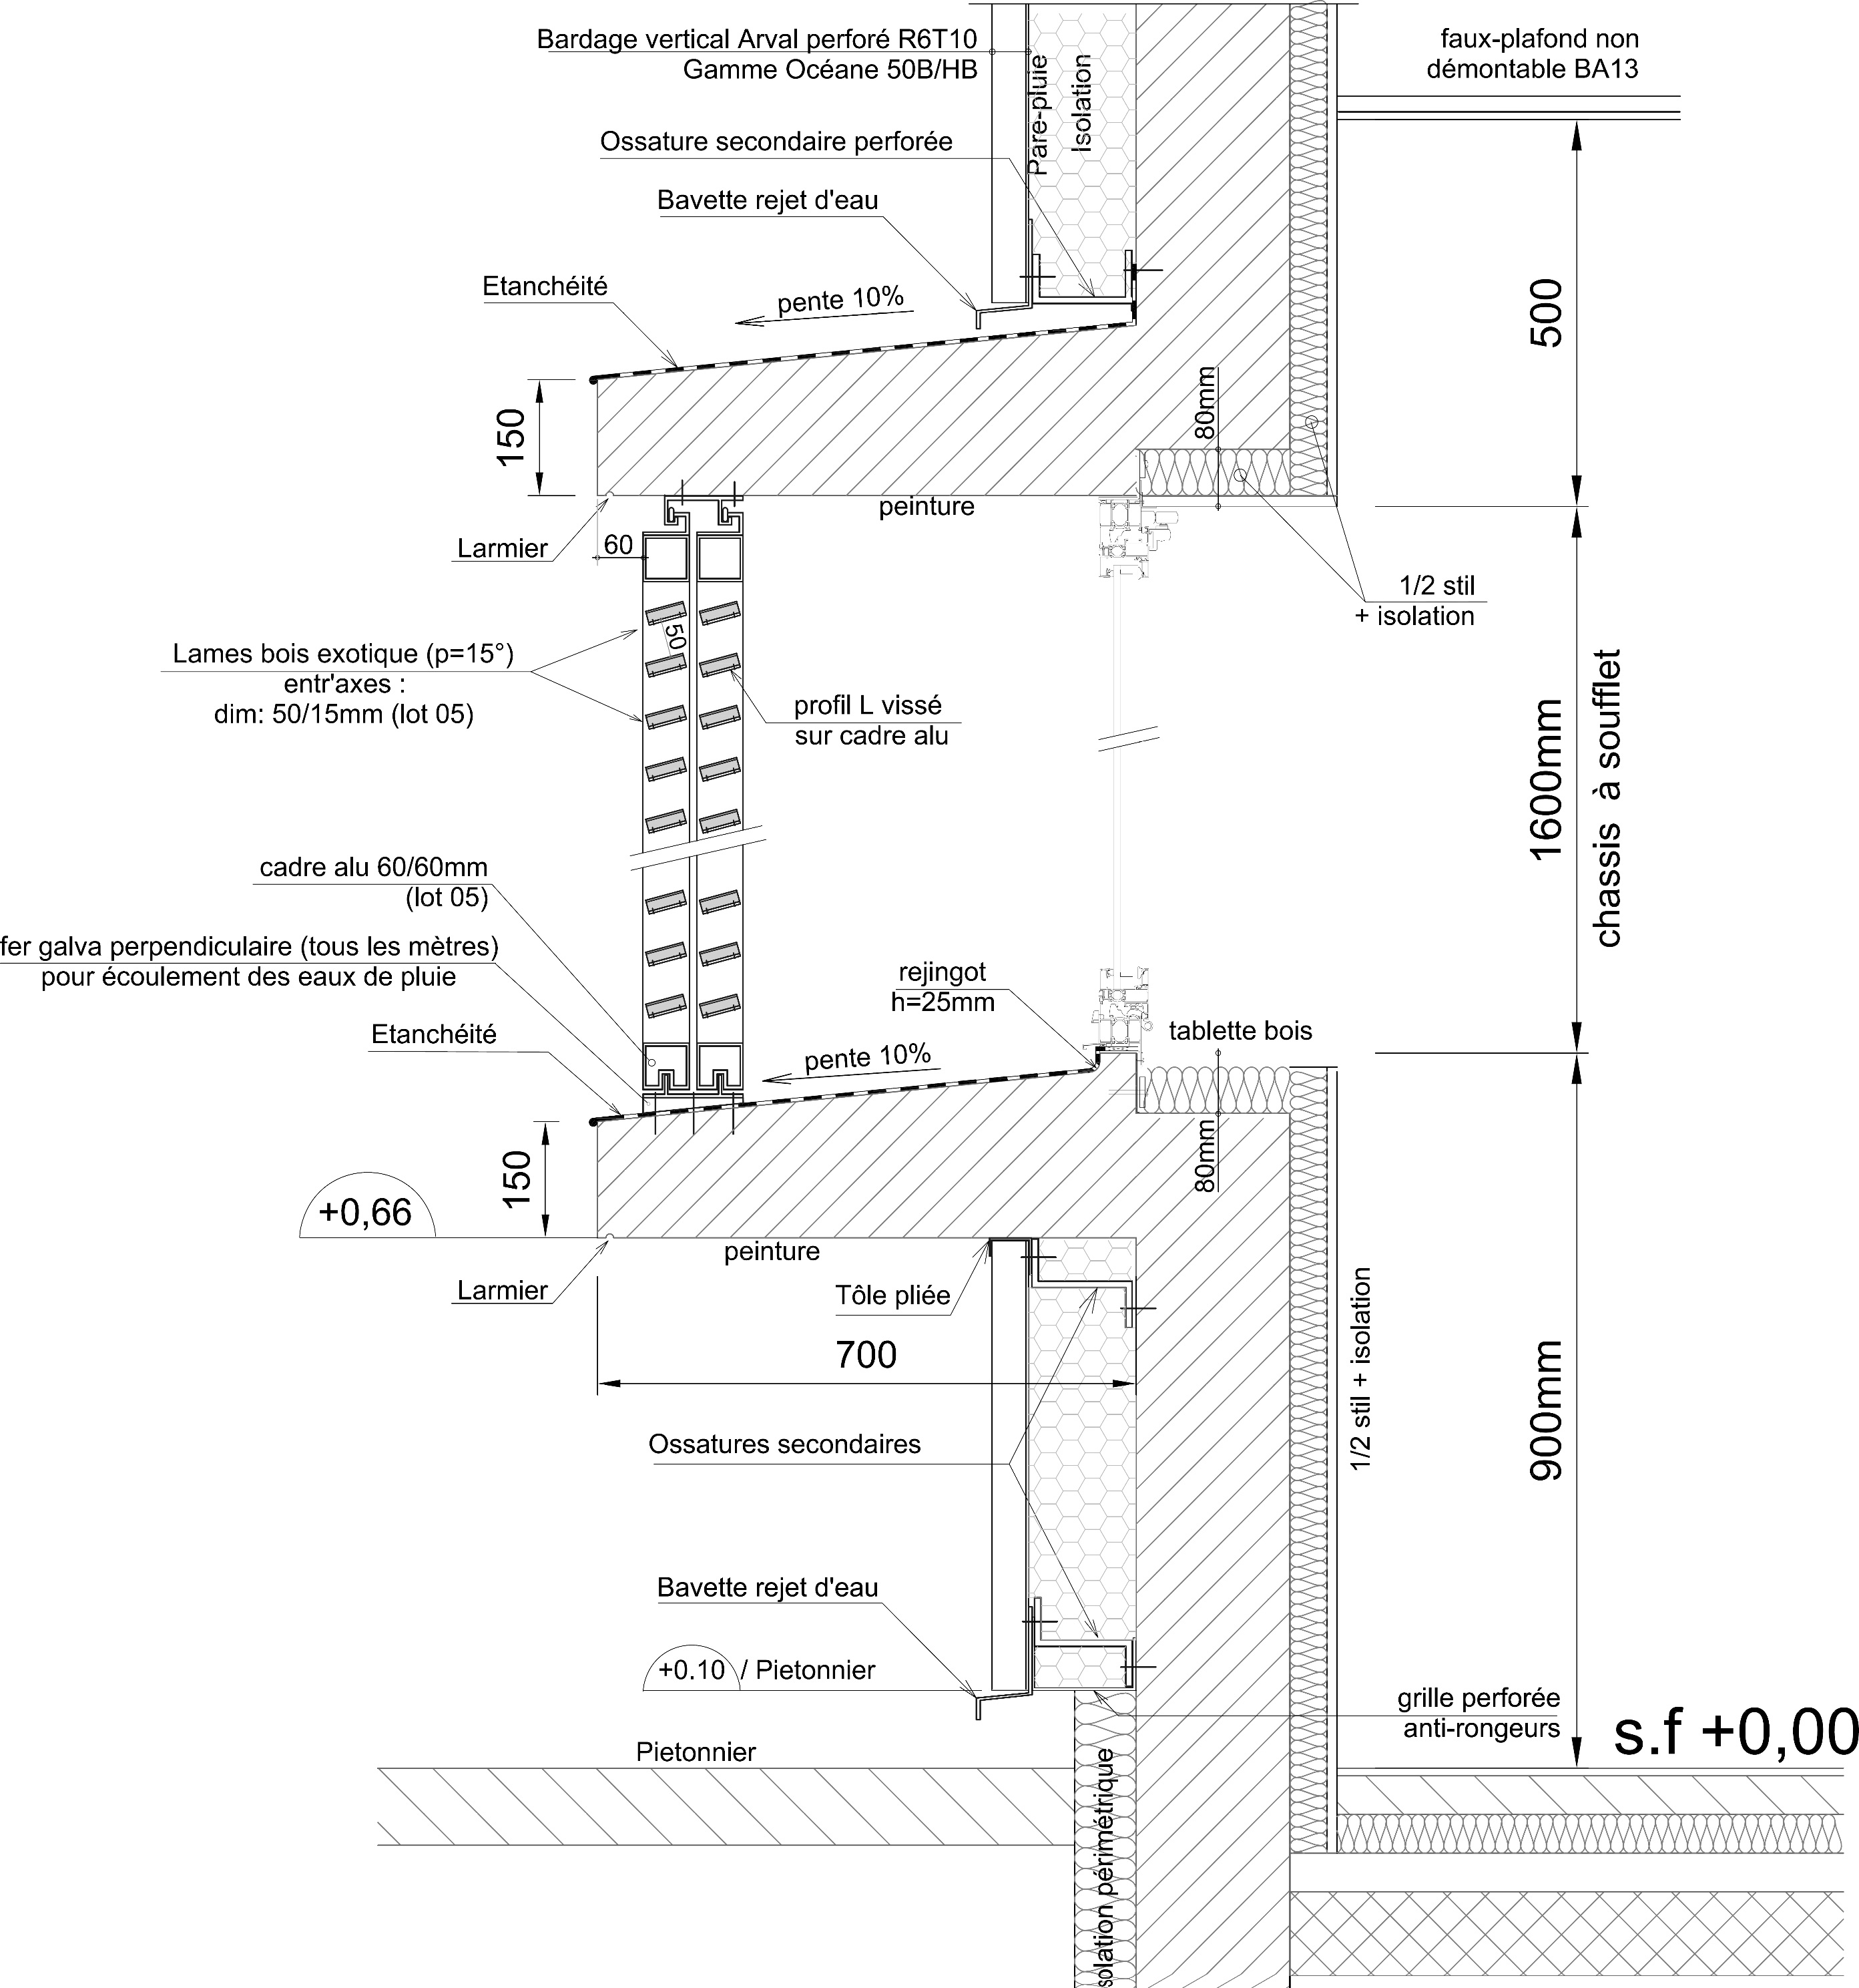BA13

Isolant 40 mm

Coupe verticale

EXTRAIT DU CCTP

LOT n°06 CLOISONS

Prescriptions techniques particulières

Comportement au feu
. Type : Etablissement d'enseignement
. Classe : ERP Catégorie 5 (moins de 100 personnes)
. Plaque : classement M2
. Isolation : classement M0 ou M1

CHAPITRE 6 – DESCRIPTION DES TRAVAUX

  - CLOISONS.
    - Cloison CF 1h00
    - Cloison CF 1/2h
    - Cloison Acoustique
Cloisons de distribution Acoustique de type KMA 33 300/100 – KS13 – (Rw = 70 db(A)) à ossature métallique 2 faces plaques de plâtre.
- Ossature simple ou double en acier galvanisé d’épaisseur 6/10
- Présence d’isolant (laine de verre ou laine de roche)
- Résistance au feu : CF.1/2 H
- Indice d’affaiblissement acoustique : Rw+C = 70 dB
- Bande résiliente ou mastic sous rail ou cornière en pied de cloison et mastic en pied de cloison sous les plaques
- Dispositions particulières : voir Guide technique
- Finitions : traitement des joints, angles
- Hauteur de cloison : sous plancher

Localisation : cloison des salles insonorisées (cf. plan architecte)

    - Cloison 72/48

Réalisation des cloisons de distribution intérieures PREGY 72/48 ou équivalent constitué de rails et de montants en acier galvanisé et d’une plaque de BA 13 par face y compris traitement des joints par bandes « calicot », traitement des angles par bandes armées et mise en place des huisseries.
- Remplissage par panneaux isolant laine de verre
- Hauteur de cloison : sous plancher
Localisation : cloison de distribution (cf. plan architecte)

DOUBLAGES.

    - Doublage isolant ITI
- Fourniture et pose de placostill ou équivalent avec insertion d’un isolant de type laine minérale (e = 10 cm et R = 2,70 m².K/W).
- Fourniture et pose de rail et vissage des plaques de plâtre BA13 sur rails.
- Traitement des joints.
- Pose conforme aux prescriptions du fabricant.

Localisation : cf. plan architecte

    - Doublage isolant ITE
- Fourniture et pose d'un ITE type Stisol Bardage ou équivalent
- Nature de l’isolant : laine de verre ou laine de roche certifiées ACERMI - semirigide - et - WS - avec les caractéristiques suivantes :
- e = 14 cm
- Fourniture et pose d’un pare pluie (teinte noire). Le pare pluie devra faire l’objet d’un avis technique ou d’une ETN. Ce dernier devra résister aux UV et être compatible pour le pourcentage d’ajourement du bardage.
- Fourniture et pose d'un 1/2 still BA13 +isolation acoustique à l'intérieur (e = 4 cm et R = 1,10 m².K/W)

Localisation : cf. plan architecte

FAUX PLAFONDS

L’ensemble des plafonds possèdera une réaction au feu : M1.

Faux plafonds plaque de plâtre

Réalisation d’un plafond comprenant 1 plaque de BA13 posé sur structure métallique porteuse en acier galvanisé y compris traitement des joints par bandes « calicot » et mise en place des trappes.

Localisation : l’ensemble des plafonds plaque de plâtre

plafonds plaque de plâtre CF 1 h

Réalisation d’un plafond CF 1 h en plaques de plâtre posé sur structure métallique porteuse en acier galvanisé. Pose suivant prescription du fabricant et du PV de résistance au feu du produit y compris traitement des joints par bandes « calicot ».

Localisation : Dans le local rangement 2 (y compris les placard). Faux plafond installé à une hauteur de 2,50 m.

Plafonds démontable pièces humides
Plafond par panneaux rigides autoportants en laine de roche, à forte absorption acoustique, revêtus de voile de verre sur face apparente et d'un voile de verre sur contreface.
Finition : surface avec léger relief, lavable Couleur : blanc
Plafond par bande de plaques BA13 hydrofuge sur le pourtour des sanitaires selon plan.

Localisation : Sanitaires

Plafond démontable 600 x 600

Plafond par panneaux rigides autoportants en laine de roche, à forte absorption acoustique, revêtus de voile de verre sur face apparente et d'un voile de verre sur contreface.
Dimensions : 600 x 600 mm Épaisseur : 40 mm
Rails apparent T 24
Y compris ossature primaire suspendue en sous face plancher béton Type ECOPHON OPTA A ou équivalent
Ossature suspendue apparente Teinte au choix de l'architecte
Y compris découpes et raccords pour corps d’état techniques.

Localisation : Ensemble des locaux (voir plans calepinage architecte)

Plafond démontable 600 x 600

Plafond par panneaux rigides autoportants en laine de roche, à forte absorption acoustique, revêtus de voile de verre sur face apparente et d'un voile de verre sur contreface.
Dimensions : 600 x 600 mm Epaisseur : 40 mm
Y compris ossature primaire type Ecophon Connect T15 + cornière de rive T15 Type ECOPHON FOCUS E ou équivalent
Ossature suspendue apparente Teinte au choix de l'architecte
Y compris découpes et raccords pour corps d’état techniques.
Localisation : Ensemble des bureaux (voir plans calepinage architecte)

Plafond suspendu 1200 x 300
Plafond par panneaux rigides autoportants de type DANOLINE de marque Knauf ou équivalent. Dimensions : 1200 x 300 mm
Rails invisible ossature cachée démontable T 24
Y compris ossature primaire suspendue en sous face plancher béton Bords de type CONTUR
Y compris découpes et raccords pour corps d’état techniques.

Localisation : Ensemble des circulations (voir plans)

Plafond Acoustique
Fourniture et pose d’un plafond acoustique en dalles de plâtre type : KNAUF CORRIDOR REGULA. Dalles non perforées, finition peinture usine RAL 9003 blanc mat. Les bords de dalles seront usinés pour permettre une mise en œuvre sur une ossature cachée démontable constituée d’omégas acier livrés à dimensions avec les dalles. (omégas + cornières de rives). Le plafond ainsi réalisé sera autoportant sans suspente.
Performances acoustiques : αw = 0,1
Y compris découpes et raccords pour corps d’état techniques.

Localisation : Ensemble des plafonds des salles insonorisées (voir plans)

LOT n°07 CARRELAGE FAIENCES CHAPITRE 7 – DESCRIPTION DES TRAVAUX
  - Traitement des joints de dilatation en sol
Les joints de dilatation seront parfaitement nettoyés.
Les joints étanches seront constitués sur le principe d’un fond de joint et d’un pontage par doubles bandes Elastomère soudées, y compris en relevés sur parois Fourniture et pose d’une baguette d’habillage

Chape
Chapes réalisées par le lot 10 « chauffage ventilation » pour les locaux chauffés.

L’entreprise du présent lot aura la réalisation des chapes pour les locaux non chauffées ou extérieurs :
    - Conteneurs
    - Entretien
    - Chaufferie
    - CTA
    - Terrasse extérieure
    - Local présentation conteneurs

Localisation : Conteneurs, entretien, chaufferie, CTA et terrasse extérieur (voir plan) et local présentation conteneurs (local extérieur en bout de parking)

Carrelage grés CERAME 30 x 30 sur chape
Description
Pose de carreaux de grés cérame premier choix teinté pleine masse, de classement U4P4SE3C2 minimum, antidérapant R10, propres à l’usage, non structurés mais à base de Corindon.

Carrelage rectifié acceptant la pose de joints serrés. Teinte au choix de l’architecte.
Localisation : terrasse extérieure

Carrelage 30 x 30 pose collée
Description
Pose, collée au mortier colle, de carreaux de grés cérame premier choix teinté pleine masse, de classement U4P4SE3C2 minimum, antidérapant R10, propres à l’usage, non structurés mais à base de Corindon.

Carrelage rectifié acceptant la pose de joints serrés. Teinte au choix de l’architecte.

Localisation :
- Locaux chauffés recevant du carrelage (chape au lot chauffage) - Voir plan

Faïences murales
Description
Il sera demandé une couche d'impression type OXY peinture sur l'ensemble des supports.

Pour les locaux rangements : fourniture et pose de grés émaillés 20 x 20 de type RECER ou similaire, pose à la colle, joints au ciment blanc et toutes sujétions pour découpes et raccords.

Pour les sanitaires et points d’eau : fourniture et pose de faïences 20 x 20 sur 1m de hauteur de type CERAMIC ou similaire, étanchéité avant carrelage, pose à la colle, joints au ciment blanc et toutes sujétions pour découpes et raccords.

Coloris et calepinage à l’accord de l’architecte.

Pose de baguettes PVC au droit des arrêtes saillantes, cadres de portes sur 3 cotés et arase supérieure des parois.
Localisation : tous les sanitaires

LOT n°08 PEINTURE

CHAPITRE 8 – DESCRIPTION DES TRAVAUX

  - Peinture sur parois verticales

8.1.1 Toile de verre recouverte sur parois verticales

Préparation
    - sur supports en plaques de plâtre cartonné : ponçage des joints

Peinture primaire
    - Impression d'une couche primaire

Finition
    - Toile de verre sans raccord à coller
    - 1 couche intermédiaire de peinture Néosoy ou équivalent, teinte au choix de l'architecte après présentation échantillon in situ.
    - 1 couche de finition de peinture Néosoy ou équivalent, teinte au choix de l'architecte après présentation échantillon in situ.

Localisation : Tous les murs intérieurs doublages (isolant ou non), cloisons (CF 1h, CF 1/2h et 72/48), cloisons acoustiques (voir plan cloisons)
Au dessus des faïences dans les locaux rangements et sanitaires (voir plan)

Peinture sur murs et plafonds bruts

Application de peinture acrylique, microporeuse sur les parois maçonnées enduites intérieures de type NIGATEX des Ets ZOLPAN ou équivalent.
L’application s’effectuera par 2 couches de peinture acrylique et préparation conformément aux prescriptions et cahier des charges du fabricant.
La finition ne devra laisser apparaître aucune nuance ou irrégularité de coloris. Les teintes seront arrêtées par l’architecte après présentation échantillon in situ.

Localisation : Locaux conteneurs, entretien, chaufferie, et CTA

Peinture plafond plaque de plâtre

Travaux d'apprêts
    - Rebouchage
    - Enduit de ratissage sur l’ensemble des plafonds

Peinture primaire
    - Impression d'une couche primaire

Peinture de finition
-Finition par 2 couches d'Elastacryl de TOLLENS ou équivalent Teintes arrêtées par l’architecte après présentation échantillon in situ.

Localisation : ensemble des plafonds en plaque de plâtre (cf plan)

Peinture sur ouvrages en bois Préparation des supports
    - Brossage, ratissage, rebouchage
    - 1 couche Elastop Satin de chez TOLLENS ou équivalent
    - Ponçage

Peinture primaire
    - Impression d'une couche primaire

Finition
    - 2 couches Elastop satin de chez TOLLENS ou équivalent
    - Teinte au choix de l'architecte après présentation échantillon in situ.

Localisation :
      - portes
      - huisseries des portes et châssis vitrés
      - plinthes
      - cimaises en médium

